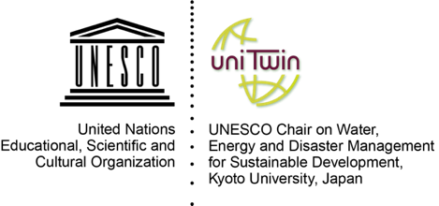
提出日Date of Submission D / M / Y
Registration Form
Registration Form
Higher Education and Research for Sustainable Development (HESD) Programme,
UNESCO Chair WENDI, Kyoto University
登録願

I would like to participate in the HESD Programme of UNESCO Chair WENDI, Kyoto University.
京都大学ユネスコチェアWENDIが提供する持続可能な開発のための教育(HESD)プログラムへの参加を希望します。

Course of your choice（Please check one）  コース選択  （１箇所に✔を入れる） |  | A. Water Resources and Disaster Management Course (WRDM)  水資源マネジメント・水防災ユネスコチェアコース
B. Aquatic Environment and Water Quality Course (AEWQ)
水環境・水質ユネスコチェアコース
C. Global Energy and Environment Course (GEEC)
エネルギー科学ユネスコチェアコース
D. Sustainable Bioresource Utilization and Ecosystem Management Course (SBM)
持続的生物資源利用と生態系管理ユネスコチェアコース
Name  名前  (Please print) | in Roman characters ローマ字表記 |  |  | in other language if applicable  (日本語、中国語など)
Nationality  国籍 |  |  | Grade  （Please circle one）  学年 （１箇所に○をつける） | Master/Doctor 博士前期(修士)／後期課程  M1 M2 D1 D2 D3
Student ID No.  学生番号 |  |  |  | 5-year PhD Course 博士課程(5年一貫)  D1 D2 D3 D4 D5
Graduate School  研究科名 |  |  | Special Note (Double Degree Programme, etc.) ダブルディグリーなど特記事項
Department  専攻 |  |  | Laboratory研究室
Telephone  電話番号（携帯可） | Private 私用： Laboratory 研究室：
E-mail (KUmail)  京大メールアドレス | ＠st.kyoto-u.ac.jp
Enrollment year and month at Graduate School  大学院入学年月 | Year 年 ／ Month 月 |  | Name of the academic supervisor 指導教員名 | Signature or Seal 署名または印
Please submit the scanned copy of this document via e-mail to secretariat_wendi@mail2.adm.kyoto-u.ac.jp by the deadline to be announced.
この書類に記入し、 スキャンコピーを所定の期日までにsecretariat_wendi@mail2.adm.kyoto-u.ac.jpにお送り下さい。
This document can be downloaded from the website of WENDI.

